关于参加成都市教育局组织的2015年教师发展基地校（园）优质课堂开放日活动的通知

各学校：
为更好发挥成都市教师发展基地学校（幼儿园）在教师专业成长和教育教学工作方面的示范引领作用，展现学校课堂教学改革成果，不断提升全市教师专业素质，成都市教育局决定举行2015年成都市教师发展基地校（园）优质课堂开放日活动。现将有关事宜通知如下。
一、时间、地点及名额分配
时间 | 学段 | 学校 | 参会人员
11月13日上午 | 小学 | 成都市实验小学 | 棠湖小学、协和实小、迎春小学、双华小学  （语文、数学、美术各1人，每校3人）
11月23日上午 | 学前 | 四川省直属机关西马棚幼儿园 | 九江幼儿园、彭镇幼儿园、胜利幼儿园、金桥幼儿园、永安幼儿园各1人
11月23日全天 | 高中 | 四川大学附属中学 | 双流中学、棠湖中学、永安中学、艺体中学  （数学、英语教研组长或备课组长各1人，每校2人）
11月25日全天 | 职高 | 成都市蜀兴职中 | 电子信息学校2人，双流建校2人，交通与机械技师学院1人
11月25日上午 | 小学 | 成都市盐道街小学 | 黄甲小学、川大西航港实小、西航港小学、永安小学、黄水小学  （语文、数学各1人，每校2人）
12月4日全天 | 初中 | 成都市树德实验中学 | 棠中实验校、东升二中、九江初中、公兴初中、棠湖中学初中部  （每校各2名，具体学科见附件6）
12月10日全天 | 学前 | 成都市金牛区机关第三幼儿园 | 县实验幼儿园、机关幼儿园、光电所幼儿园、西航港幼儿园、协和幼儿园、黄龙溪幼儿园、公兴幼儿园、黄水幼儿园各1人
12月11日全天 | 初中 | 成都市棕北中学 | 东升一中、彭镇初中、金桥初中、西航港一中、西航港二中  （每校各2人，具体学科见附件8）
二、具体要求
（一）各校要高度重视，认真落实参会人员。
（二）各校组织参会人员前往优质课堂开放学校（园），注意交通安全，各学校由负责同志统一签到。

附件：1.成都市实验小学优质课堂开放日工作方案
2.四川省直属机关西马棚幼儿园优质课堂开放日工
作方案
3.四川大学附属中学优质课堂开放日工作方案
4.成都市蜀兴职中优质课堂开放日工作方案
5.成都市盐道街小学优质课堂开放日工作方案
6.成都市树德实验中学优质课堂开放日工作方案
7.成都市金牛区机关第三幼儿园优质课堂开放日工
作方案
8.成都市棕北中学优质课堂开放日工作方案

双流县教育研究与教师培训中心
2015年11月13日

附件1：
成都市实验小学优质课堂开放日工作方案

一、活动主题
雅园·未来3·0之第一届“未来课堂 Future Classroom”教学研讨会
二、活动目的
（一）触摸“未来”，深研“课堂”。步入“互联网+”时代，传统教育无疑将面临着蜕变，甚至是重构。成都市实验小学与时代同步，提出并实现着“未来课堂”的教学构想。当学校不再是学术的象牙塔，当课堂不再是学习的唯一平台，当教师不再是知识的传递者，“未来”的课堂将会呈现出怎样的新颜？焕发出怎样的生机？思考、研究、尝试、创新，我们在行动。
（二）尊重“学生”，开放“形态”。“未来课堂”中，教师的理念更新，技术与教学的深度融合、是变革课堂教学模式的关键因素。在我们的课堂上，尝试着用技术手段展示全体学生的个性生成——达成生生平等；用动态回放表达每个学生的思考过程——促进有效合作；用互动平台提交学习团队的实践成果——生成高效互动；用丰富的网络资源帮助释疑——拓宽认知的广度和深度，达成和谐、公平、个性、高效的课堂形态。
（三）执着“梦想”，落地“研究”。本次研讨会，我们将在继承优良传统的基础上，怀揣教育改革的梦想，开启一场学科教学的研究性实践。通过构建雅园·未来3·0之“未来课堂”，以此为深化课程改革的重要组成部分，以学习目标、学习态度、学习形态、学习内容、学习评价的整体变革促进学生核心素养的形成、教师专业素养的发展，共赴未来。
三、活动时间
2015年11月13日上午（8：20——8：40报到）
四、活动地点
成都市实验小学
五、参会单位
成都市各小学代表、成都市实验小学全体教师、成都市实验小学教育集团成员学校代表、东方闻道网校远端学校代表

六、活动议程
雅园·未来3.0之第一届“未来课堂 Future Classroom ”教学研讨会暨成都市优质课堂展示活动日程安排
会议时间：2015年11月13日会议主持:赵晓
时间 |  | 内容安排 |  |  |  |  |  | 负责人 | 地点
8:20-8:40 |  | 来宾签到
上午 | 8:40-8:50 | 一  会议准备 | 主持人介绍活动流程 |  |  |  |  | 赵晓 | 成都市实验小学学术厅
上午 | 8:50—9:00 | 一  会议准备 | 参会人员安装、熟悉互动流程和软件 |  |  |  |  | 赵晓 | 成都市实验小学学术厅
上午 | 9:00—9:40 | 二  课堂展示 | 节次 | 授课教师 | 学科 | 授课内容 | 上课班级 | 钟键 | 成都市实验小学学术厅
上午 | 9:00—9:40 | 二  课堂展示 | 第一节 | 曾丽 | 语文 | 《唱脸谱》 | 五年级五班 | 钟键 | 成都市实验小学学术厅
上午 | 9：40-9:50 | 二  课堂展示 | 课间休息 |  |  |  |  | 文莹雪 | 成都市实验小学学术厅
上午 | 9：50—10:30 | 二  课堂展示 | 第二节 | 李辉 | 数学 | 《点阵中的规律》 | 五年级六班 | 任萍 | 成都市实验小学学术厅
上午 | 10：30—10:40 | 二  课堂展示 | 课间休息 |  |  |  |  | 文莹雪 | 成都市实验小学学术厅
上午 | 10：40—11:20 | 二  课堂展示 | 第三节 | 黄英 | 美术 | 《China,china》 | 四年级 | 张小瀛 | 成都市实验小学学术厅
上午 | 11:20-11:30 | 二  课堂展示 | 课间休息 |  |  |  |  | 文莹雪 | 成都市实验小学学术厅
上午 | 11:30—12:00 | 三  学术研讨 | 《雅园·未来3·0之“未来学校小学大雅”》汇报 |  |  |  |  | 刘晓虹 | 成都市实验小学学术厅
温馨提示：每位老师根据安排参加活动，参会交流过程中请勿吸烟，并将手机调整成震动或静音状态，希望各位积极参与，认真思考，能有所得。
成都市教育局
成都市教育科学研究院
成都市实验小学

1 温馨提示
一、请参会单位的领队在学校学术厅门口签到处签到
二、因学校没有停车场地，请参会人员将车停在学校附近的房地产交易中心、科技馆及体育场等处；
三、学校为禁烟单位，请所有参会人员遵守规定，不要在校园内吸烟；
2 交通提示
成都市实验小学地址：成都市人民中路一段22号
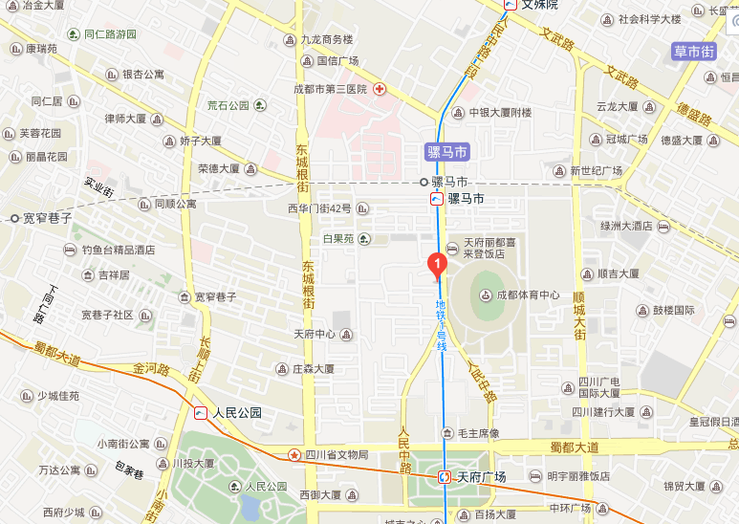
上图中“1”所在位置为“成都市实验小学”所在地

附件2：
四川省直属机关西马棚幼儿园优质课堂开放日工作方案

一、时间
2015年11月23日上午
二、内容
时间 | 内容 | 组织 | 地点
8:40—9:00 | 签到、观摩幼儿园游戏环境 | 签到：李倩茹、周玲  引领：徐昱、罗晓曦（依照座次表） | 大门口  户外游戏区
9:00—9:20 | 教研经验分享：  《幼儿园户外大区域游戏的组织与实施》  《聚焦“棚棚部落”，浅谈角色游戏的指导》 | 分享老师：  园长 汪萍  大二班 唐莉 | 多功能室
9:20—10:00 | 大二班游戏展示  （市优秀角色游戏评赛一等奖） | 集中观摩 | 棚棚部落
10:00—10:20 | 全园户外大区域游戏展示 | 自由观摩 | 户外游戏区
10:20—11:50 | 专家讲座点评 | 冯晓霞  (北京师范大学教育学院学前教育系教授) | 多功能室
11:50 | 工作餐 | 葛伟 张小立 | 新教学楼

附件3 ：
四川大学附属中学优质课堂开放日工作方案

一、主题
深化校本研修，促进基地校建设
二、时间
2015年11月23日（星期一）上午9：00-11：30，下午12：30—2:30
三、地点
四川大学附属中学（成都市第十二中学）望江校区学术厅
四、会议议程
主持人：夏红亚、高倩霖
会议议程 | 主 题 | 主讲人（负责人）
培训教师签到 | 签到 8:30—8:55 | 李敏（川大附中英语教研组组长）
来宾签到 | 签到；8:30—8:55 领取《校本教研通讯》（每人一本）、矿泉水、现场会议程 | 刘桃（办公室）  陈娟（工作室）  付小华（教科室）
主持人 | 夏校长主持整个会议，英语学科的活动由高倩霖主持 | 夏红亚（川大附中副校长）  高倩霖(武侯区教育科学发展研究院英语教研员)
大会发言 | 1.依托基地校，建设教研组9:00-9:25 | 薛蕾蕾、李敏（川大附中英语教研组组长）
大会发言 | 2. 高中英语优质课展示9:30-10:10 | 乔宇（川大附中英语教师）
大会发言 | 3.观课归来话教学设计10:20-10:35 | 高倩霖(武侯区教育科学发展研究院英语教研员)  苏萌（川大附中英语教师）
大会发言 | 4.评课议课10:35-11:30 | 高倩霖(武侯区教育科学发展研究院英语教研员)
大会发言 | 5．专题讲座  12:30-2:10 | （成都七中林荫校区高中英语教师）
大会发言 | 6．高中数学优质课展示2:20-3:00 | 齐俊丽（川大附中数学教师）
大会发言 | 7. 评课议课3:00-3:40 | 董蜀章、冯小辉（川大附中数学教研组组长）
大会发言 | 8.关于校本教研及基地校建设总体情况介绍 | 米云林（川大附中党总支书记、主持工作）
大会发言 | 9. 校本教研情况介绍 | 夏红亚（川大附中副校长）  付小华(川大附中教科室副主任)
大会发言 | 10. 基地校工作展望 | 谭文丽（成都市教育科学研究院）

附件4 ：
成都市蜀兴职中优质课堂开放日工作方案

一、主题
蜀雅生活 风雅课堂
- 时间
2015年11月25日（星期三）全天
- 地点
成都市蜀兴职中（建设北路一段五号）
四、内容

时间 | 内容 |  | 地点 | 责任人
8.30—9.00 | 签到、领取资料 |  | 学校门口 | 邓琰
9.00—10.00 | 《风雅课堂》主题报告(郭成教授、刘泸生校长) |  | 教学楼会展中心 | 陈华、刘晓红
10.00—10.30 | 诵读《蜀兴赋》 |  | 操场 | 朱成军
10.40  —  12.00 | 中外执教旅游英语口语（张静、Wendy）第三节10.40—11.10 |  | 多媒体教室 | 罗锦城  黄炜  张敏
10.40  —  12.00 | 综合布线（企业进课堂）第四节11.20—12.00 |  | 综合实训室 | 罗锦城  黄炜  张敏
10.40  —  12.00 | 礼仪训练（胥文娟）第四节11.20—12.00 |  | 形体房 | 罗锦城  黄炜  张敏
10.40  —  12.00 | 商品拍摄（赖启军）第三节10.40—11.10 |  | 博雅实训楼一楼电商机房 | 罗锦城  黄炜  张敏
10.40  —  12.00 | 茶诗教学（邱向上）第三节10.40—11.10 |  | 博雅实训楼茶艺实训室 | 罗锦城  黄炜  张敏
10.40  —  12.00 | 高三单招升学班景点讲解（廖蓉）第四节11.20—12.00 |  | 一楼多媒体教室 | 罗锦城  黄炜  张敏
10.40—12.00（走班课、社团课） | 美图秀秀第三节10.40—11.10 |  | 三楼6号机房 | 吴娟  邓朝杰
10.40—12.00（走班课、社团课） | 舞动心灵第四节11.20—12.00 |  | 舞动心灵教室 | 吴娟  邓朝杰
10.40—12.00（走班课、社团课） | 棋艺第三节10.40—11.10 |  | 教室 | 吴娟  邓朝杰
10.40—12.00（走班课、社团课） | 剪纸第四节11.20—12.00 |  | 教室 | 吴娟  邓朝杰
12.00—12.30 | 午餐（盒饭） |  | 阶梯教室 | 刘邦国
12.30  ---  13.50 | 蜀风  书院  体验 | 茶艺 | 教师茶艺室 | 吴 娟  邓朝杰  刘邦国
12.30  ---  13.50 | 蜀风  书院  体验 | 咖啡 | 教师咖啡室 | 吴 娟  邓朝杰  刘邦国
12.30  ---  13.50 | 蜀风  书院  体验 | 调酒 | 教师咖啡室 | 吴 娟  邓朝杰  刘邦国
12.30  ---  13.50 | 蜀风  书院  体验 | 肚皮舞 | 舞动心灵教室 | 吴 娟  邓朝杰  刘邦国
12.30  ---  13.50 | 蜀风  书院  体验 | 双创教育体验 | 商贸中心 | 吴 娟  邓朝杰  刘邦国
12.30  ---  13.50 | 蜀风  书院  体验 | 茶歇 | 会展中心 | 吴 娟  邓朝杰  刘邦国
13.50—14.50 | 优质课堂研讨分享会（企业、专家、学生、教师 ） |  | 会展中心 | 陈华

温馨提示:
一、请参会教师在学校大门签到处签到并领取会议资料；
二、学校在建设北路一段五号，一环路以内，面积狭小，最大接待量为100人；无法提供停车，倡导绿色出行。61、65、45、75、34、27、42、342等均可到达；
三、学校为禁烟单位，请所有参会人员遵守规定，不要在校园内吸烟；
四、会议午餐安排在学校阶梯教室，为盒饭；
拟邀请嘉宾（参会教师以外）：
1、西南大学郭成、刘衍玲教授
2、成都职业技术学院、四川邮电职业技术学院相关领导专业教师
3、华迪、电信等企业行业领导专家
4、家长代表
5、成华区区内学校代表
6、成华区教育局、成华区进修校相关的领导、负责人

附件5：
成都市盐道街小学优质课堂开放日工作方案

一、时间
2015年11月25日星期三上午
二、地点
成都市盐道街2号盐道街小学五楼演播厅
三、内容安排
时间 | 内容 | 地点 | 备注
8：30—8：50 | 报到 | 五楼演播厅
8：50—9：00 | 介绍活动安排 | 五楼演播厅
9：00—9：40 | 数学教学展示 | 五楼演播厅
9：00—9：40 | 语文教学展示 | 一楼未来教室
9：40—9：50 | 中场休息 | 五楼演播厅 | 全体代表集中
9:50—10:10 | 教师讲坛 | 五楼演播厅
10:10—10:50 | 教师沙龙 | 五楼演播厅
10:50—11:50 | 专家讲座 | 五楼演播厅
11:50—12:00 | 活动总结 | 五楼演播厅

附：成都市盐道街小学地址及交通建议

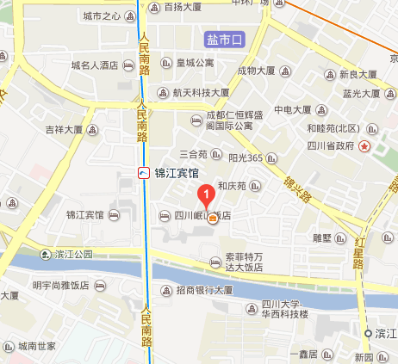

成都市盐道街小学地处人民南路二段附近的盐道街2号，学校不能提供机动车停车位，请与会人员尽量选择公共交通低碳出行。
附近公共交通：1.乘坐地铁一号线、8、16、45、61、78、99、118路公交锦江宾馆站下；
2.乘坐35、82、126、127、343路公交滨江路站下；
3.乘坐63、335路公交锦兴路西站下。

附件6：

成都市树德实验中学优质课堂开放日工作方案

一、主题
建构未来智慧课堂 促成师生多元成长

二、时间
2015年12月4日全天（8：10——8：20报到）
三、地点
成都市树德实验中学（东马棚街9号）
四、内容
（一）智慧课堂教学展示： 现代教育技术的课堂融合（数学、地理）
（二）教师成长系列课堂展示：菜单式教师研修规划，形成学科、层级全覆盖教师专业发展平台。
开放集体备课、主题教研活动，班主任教师成长系列活动，学年度 “菜单式”学科研修课堂教学展示：名优教师引领、青年教师、新进教师展示课等，艺术、心理课堂教学展示。
（三）学生成长系列展示
1.课堂展示（结合教师的课堂展示，体现学生的互动成长）
2.部分校本课程展示：展板及学生现场展示
五、具体安排
时间 |  |  | 内容 | 地点 | 主持人
8:00-8:20 |  |  | 报到，领取资料 | 校门口 | 姚柯
8:20—8:50 |  |  | 学生晨练观摩 | 操场 | 魏东辉
12月4日上午 | 开幕 | 8:55-9:05 | 杨彤副校长：主持会议 | 阶梯教室
12月4日上午 | 开幕 | 9:05-9:30 | 易永伦校长：主题报告
12月4日上午 | 课堂展示 | 9:30-10:10 | 课堂观摩 | 分六个分会场，分不同维度展示我校教师专业发展研修活动。
12月4日上午 | 课堂展示 | 10:30—11:10 | 课堂观摩
12月4日上午 | 11:20-11:50 |  | 专家点评 | 各会场
12月4日上午 | 11:50—13:20 |  | 午餐 | 食堂 |  | 苏功原
中午 | 13:20—14:00  部分校本课程展示 |  | 学生特色校本课程展示 | 分不同展区，展示学生校本课程特色。
下午 | 14:20-16:00 |  | 专家讲座 | 一会场 |  | 杨彤
下午 | 16:10-16:30 |  | 教育局领导总结 | 一会场 |  | 杨彤
注：课堂展示包含语文、数学、英语、物理、化学、地理、历史、音乐、心理学科，形式包括课堂教学、集体备课、交流互动、学生活动展示等，具体见现场会议资料。

温馨提示
一、请参会单位的领队在学校大门签到处签到并领取会议资料；
二、请参会来宾听从学校物管人员的指挥，因车位有限，尽量选择合适的交通工具到会；
三、学校为禁烟单位，请所有参会人员遵守规定，不要在校园内吸烟；
四、会议午餐安排在学校食堂，请参会来宾凭餐券到学校食堂就餐；
五、会议午休地点安排在阶梯教室及教室（1）（2）（3）（4）。
附件7：

成都市金牛区机关第三幼儿园优质课堂开放日工作方案

一、时间
2015年12月10日
二、地点
成都市永陵路3号机关三幼
三、主题
聚课程建设质量 促教师专业成长
四、内容
（一）主题汇报:基于核心素养的幼儿园课程建设
（二）走班看活动:幼儿园课程的实践
（三）观摩集体备课,聚焦课程建设背后的教师思考
（四）专题讲座:基于中国文化传承的幼儿园课程建设
五、具体安排
时间 | 内容 | 地点 | 负责人
9：00—9：10 | 签到 | 幼儿园大门门厅 | 朱燕  引导员：陈婕、王潇潇、陈欢、杜宇婷
9：10—9：30 | 主题汇报 | 三楼多功能厅 | 高翔
9：30—10：25 | 走班看活动 | 各班教室、功能活动室、户外 | 黄莉
10：25—10：40 | 会场休息 | 三楼多功能厅 | 朱樑
10：40—11：30 | 中班组集体备课 | 三楼多功能厅 | 罗怡
11：30—13：00 | 午餐 | 三楼小小班教室 教师餐厅 杰力卡教室 | 朱樑 朱燕
13：00—15：00 | 专题讲座 | 三楼多功能厅 | 朱家雄教授
15：00 | 离园 |  | 朱燕

其他信息:
自驾车信息:幼儿园地处一环路内永陵公园对面,7:30—9：30实行潮汐式交通，入城方向单向行驶，周边停车场有永陵公园地下停车场和索菲斯民族大酒店地面停车场，预计可停车位为共计100辆。
公交信息：
地铁二号线中医附院下，步行约10分钟穿过青羊小区即可。
公交车341、30、54、48路到永陵路东站下。

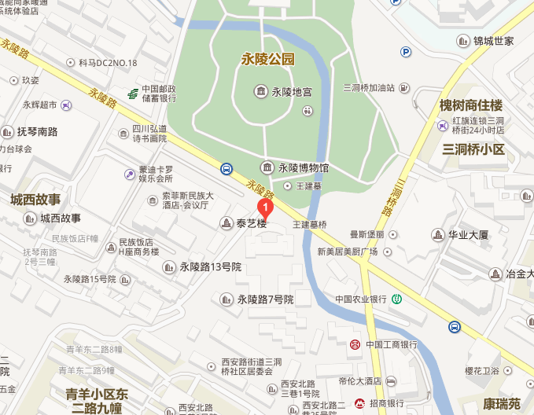

附件8：
成都市棕北中学优质课堂开放日工作方案
一、主题
基于提升核心素养的学校课程建设
-----优化学习资源，培养探究能力
二、时间
2015年12月11日全天
三、地点
成都市棕北中学科院校区（成都市武侯区科院街10号）
四、内容
上午9:00-11:30，棕北中学将以同课异构等形式推出初中十二个学科共24节展示课，其中：语文、数学、英语、体育各三节；物理、化学、音乐、美术各两节；思品、历史、地理、“创客课”各一节。
下午13:30-16:30，各学科开展同课异构教研和专家点评讲座活动。
五、详细安排

时间 | 地点 |  | 内容 | 主持（讲）人 |  | 参加人员
8:00-8:50 | 校门入口 |  | 签到 | 余雪梅 |  | 全体人员
8:50-9:30 | 各个上课教室 |  | 听课 | 各班上课教师 |  | 全体人员
9:50-10:30 | 各个上课教室 |  | 听课 | 各班上课教师 |  | 全体人员
10:50-11:30 | 各个上课教室 |  | 听课 | 各班上课教师 |  | 全体人员
11:30-13:30 | 午餐、午休
13:30-16:30 | 各功能室 | 各学科（8个）专家评课及讲座 |  | 各分会场主持人 | 全天人员
温馨提醒：
1.棕北中学地处主城区一、二环之间，学校面积狭小，不能停放车辆，来宾请在就近的仁和春天、保利中心、来福士广场等收费停车场停车后步行前往，也可把车辆停在三环外公共停车场，然后乘坐公交车或转乘地铁1号线，在倪家桥站下车步行前往学校。
2.请参会人员在学校大门签到处签到并领取会议资料。会议午餐安排在学校食堂、阶梯教室等处，午休安排在阶梯教室和各功能室。
3.学校是禁烟单位，请所有参会人员遵守规定，不在校园内吸烟。
由于场地限制给您停车、午餐和午休带来的不便敬请谅解。

